ГОСУДАРСТВЕННОЕ ОБРАЗОВАТЕЛЬНОЕ УЧРЕЖДЕНИЕ

ВЫСШЕГО ПРОФЕССИОНАЛЬНОГО ОБРАЗОВАНИЯ

«ДОНЕЦКИЙ НАЦИОНАЛЬНЫЙ ТЕХНИЧЕСКИЙ УНИВЕРСИТЕТ»

Кафедра ПИ им. Л.П. Фельдмана

Факультет ИСП

Лабораторная работа №6

Курс: «Профессиональная практика программной инженерии»

Тема: «Веб-сайт из репозитория»

Выполнил

ст. гр. ПИ-19а

Харламов Д.В.

Проверил

Григорьев А.В.

Рычка О.В.

Донецк – 2022

**Цель работы:** получить практические навыки в создании веб-сайтов  
на основе репозитория.

На сайте репозитория будем хранить отчёты в папке «reps» (рисунок 1).

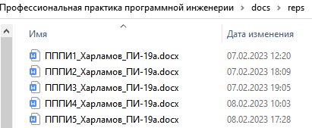

Рисунок 1 – Папка «reps» с отчётами



Рисунок 2 – коммит главной страницы сайта

Адрес сайта: <https://kharlamovd.github.io/sega_bs/>